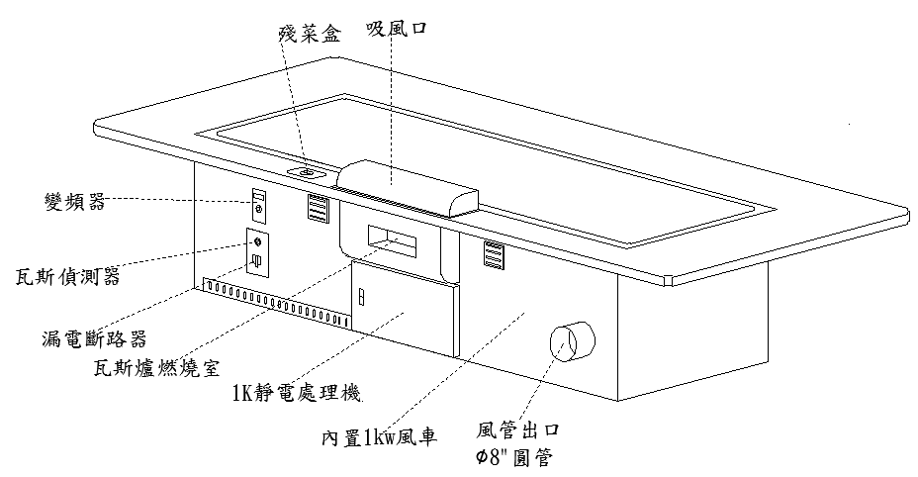

**使用說明 :**

**鐵板燒台使用與保養 :**

1. **使用食用油塗抹表面，再使用中性洗潔劑完整清洗鐵板後方可使用。**
2. **使用完畢用菜瓜布刷洗乾淨並保持乾燥，如長期不使用須表面上油 (食用油 ) 以防生銹。**
3. **打開漏電開關。**
4. **確認變品頻器是否開啟。**
5. **變頻器上方RON / STOP 鈕是抽風機運轉開關，打開後確認抽風機是否啟動。**
6. **變頻器黑色小黑鈕是運轉轉速開關依使用需求調整轉數最小是15，最大是60。**
7. **台子中間下方是靜電機，紅色按鈕是開關，打開後確認是否正常運轉(開關燈亮)。**
8. **以上動做確認完成後即可開瓦斯點火。**

**PS : 抽風機未啟動易發生氣爆。**